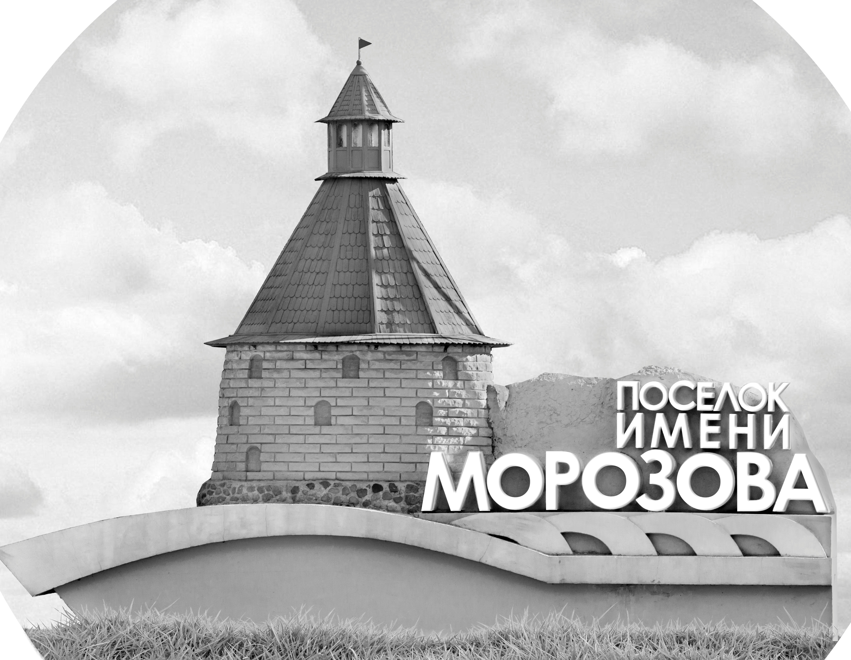 | ОФИЦИАЛЬНЫЙ ПРОТОКОЛ МАТЧА | Год рождения/Дивизион
 |  | 2006
1
Соревнование | Кубок Ладоги |  |  | Дата | 24.4.2022 | Игра № | 15
Место проведения | Ленинградская область | Арена | Хорс | Время | 15-15 | Зрители

«A» «СКА-Варяги» Ленинградская область |  |  |  |  |  | Взятие ворот |  |  |  |  |  |  | Удаления
№ | Фамилия Имя |  | (К/А) | Поз. | Игр. | # | Время |  | Г | А 1 | А 2 | ИС | Время |  | № | Мин | Нарушение | Начало |  | Оконч.
90 | Ророха Матвей |  |  | В | Да | 1 | 0 | 15 | 18 |  |  |  | 26 | 31 | 92 | 2 | ВП-КЛ | 26 | 31 | 28 | 31
 |  |  |  |  |  | 2 | 6 | 40 | 25 | 82
3 | Морозов Ярослав |  |  | З | Нет | 3 | 17 | 34 | 97 | 62
9 | Янцев Савелий |  |  | Н | Да | 4 | 39 | 51 | 88 | 13
13 | Линейцев Дмитрий |  |  | З | Да | 5 | 42 | 59 | 87 | 88
15 | Протасов Семён |  |  | З | Да | 6 | 44 | 57 | 17 | 97 | 18 | +1
16 | Иголкин Глеб |  |  | Н | Нет
17 | Турбин Дмитрий |  |  | Н | Да
18 | Никулаев Даниил |  |  | З | Да
19 | Кравцов Никита |  |  | Н | Нет
25 | Кудрявцев Глеб |  |  | З | Да
44 | Долгов Тимофей |  |  | Н | Да
47 | Гостев Антон |  |  | З | Нет
62 | Недомерко Александр |  | А | З | Да
68 | Каграманов Руслан |  |  | З | Да
79 | Захаренков Иван |  |  | Н | Нет
82 | Кройтор Кирилл |  |  | Н | Да
87 | Ларионов Артём |  | А | Н | Да
88 | Мешалкин Денис |  |  | Н | Да
92 | Игнатов Никита |  |  | Н | Да
97 | Долгоруков Денис * |  | К | Н | Да
99 | Захаров Андрей |  |  | З | Да
Главный тренер |  | Ращенко Вячеслав |  |  |  | Тренер |  | Шашерин Александр |  |  |  |  |  |  |  |  | подпись | ‌

«Б» «СКА-Петергоф» Санкт-Петербург |  |  |  |  |  | Взятие ворот |  |  |  |  |  |  | Удаления
№ | Фамилия Имя |  | (К/А) | Поз. | Игр. | # | Время |  | Г | А 1 | А 2 | ИС | Время |  | № | Мин | Нарушение |  | Начало |  | Оконч.
30 | Петров Дмитрий |  |  | В | Да |  |  |  |  |  |  |  | 4 | 22 | 23 | 2 | ПОДН |  | 4 | 22 | 6 | 22
64 | Навотный Андрей |  |  | В | Да |  |  |  |  |  |  |  | 8 | 05 | 7 | 2 | ПОДН |  | 8 | 05 | 10 | 05
90 | Сорокин Владимир |  |  | В | Да |  |  |  |  |  |  |  | 18 | 08 | 23 | 2 | ЗД-КЛ |  | 18 | 08 | 20 | 08
5 | Гассанов Андрей |  |  | Н | Да |  |  |  |  |  |  |  | 24 | 13 | 70 | 2 | ВП-КЛ |  | 24 | 13 | 26 | 13
7 | Леонов Михаил |  |  | З | Да |  |  |  |  |  |  |  | 34 | 32 | 24 | 2 | ЗД-КЛ |  | 34 | 32 | 36 | 32
8 | Шмаков Егор * |  |  | Н | Да |  |  |  |  |  |  |  | 36 | 03 | 96 | 2 | ПОДН |  | 36 | 03 | 38 | 03
15 | Афанасьев Юлиан |  |  | Н | Да |  |  |  |  |  |  |  | 44 | 08 | 8 | 2 | УД-КЛ |  | 44 | 08 | 44 | 57
17 | Цымбаленко Егор |  |  | Н | Да
22 | Матвеичев Матвей |  |  | Н | Да
23 | Цыганов Илья |  |  | З | Да
24 | Грищук Антон |  |  | З | Да
26 | Полянский Арсений |  |  | З | Нет
37 | Кузнецов Константин |  |  | З | Да
47 | Запевалов Иван |  |  | З | Да
70 | Бушляков Фёдор |  |  | З | Да
77 | Солнечников Артем |  |  | Н | Да
78 | Янфагналов Артём |  |  | З | Да
86 | Загрибалов Денис |  | К | Н | Да
89 | Наумов Дмитрий |  |  | З | Да
96 | Огарёв Тимофей |  |  | Н | Да
Главный тренер |  | Никитенко Сергей |  |  |  | Тренер |  | Шаракин Вадим |  |  |  |  |  |  |  |  | подпись | ‌

Послематчевые броски |  |  |  |  | Игра вратарей |  |  |  | По периодам |  | 1 | 2 | 3 | ОТ | ПБ | Общ. | Время игры
«А» | «Б» | Вр «А» | Вр «Б» | Счет | Время |  | «А» | «Б» | Взятие ворот | «А» | 2 | 1 | 3 |  |  | 6 | Начало | 15 | 30
 |  |  |  |  | 0 | 00 | 90 | 90 |  | «Б» | 0 | 0 | 0 |  |  | 0 | Окончание | 16 | 38
 |  |  |  |  | 15 | 00 | 90 | 30 | Штрафное время | «А» |  | 2 |  |  |  | 2 | Тайм-аут «А»
 |  |  |  |  | 24 | 07 |  | 30 |  | «Б» | 4 | 4 | 6 |  |  | 14 | Тайм-аут «Б»
 |  |  |  |  | 24 | 13 | 90 | 30 | Броски по воротам | «А»
 |  |  |  |  | 30 | 00 | 90 | 64 |  | «Б» |  |  |  |  |  |  | ‌
 |  |  |  |  | 45 | 00 | 90 | 64 | Судьи при оштрафованных игроках | ‌ |  |  |  | Судья времени игры
 |  |  |  |  |  |  |  |  |  | ‌ |  |  |  | Секретарь
 |  |  |  |  |  |  |  |  | ‌Информатор | ‌ |  |  |  | подпись  ‌

Главный судья |  | Лучшие игроки матча | «СКА-Варяги» | Долгоруков Денис № 97
Главный судья |  |  | «СКА-Петергоф» | Шмаков Егор № 8
подписи |  | Инспектор | ‌ | Замечания на обороте | Да | Нет

